План-конспект занятия
педагога дополнительного образования
Коровиной Дарьи Андреевны

Объединение – Коллектив современного танца «Сапфир»
Программа - «Основы танца».
Группа – 02-24
Дата проведения: - 18.12.2023.
Время проведения: 18ч. 30 мин.
Тема занятия: Постановка танца. Изучение элементов и движений танца
Цель занятия:
- создание содержательных и организационных условий для освоения и отработки движений танца обучающимися.
- организовать готовность обучающихся к изучению танцевальной комбинации;
- способствовать развитию физических данных.

Рекомендуемый комплекс упражнений:
Первый этап.

Растяжка на ковриках.

- складочка

-Упражнение выполняется лежа на полу или на коврике;
- Колени максимально прижаты к полу;
- Носки вытянуты;
- Руки тянуться вперед;
- Корпус плотно прижат к ногам.
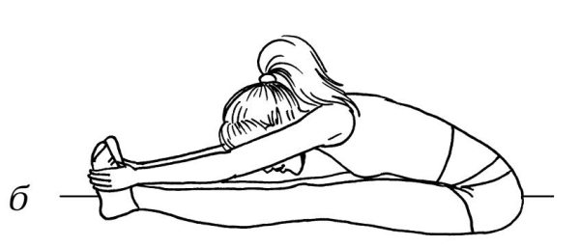
- уголок
Сидя на полу, отрываются ноги от пола на 90 градусов ,руки разведены в стороны, удерживание ног и рук 10 секунд по 4 подхода.

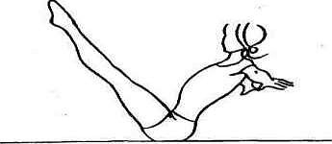

-бабочка
Сидя на полу, ноги согнуты , спина прямая, колени опускаются (стремятся) к полу.

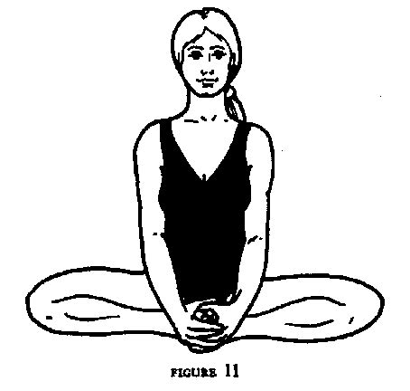
-лягушка
Лежа на животе, ноги согнуты , колени на полу, живот прижат к полу , стопы так же удерживаются на полу.

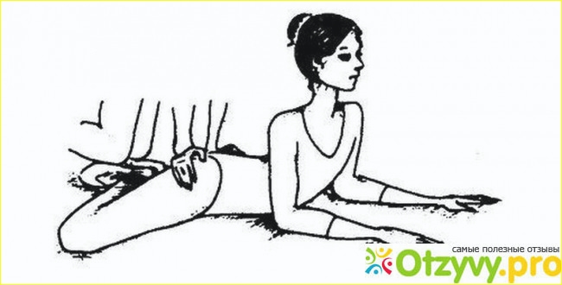

-лодочка
Лежа на животе отрываются прямые ноги и прямые руки как можно выше от пола, удерживаем данное положение 8 секунд по 6 подходов.
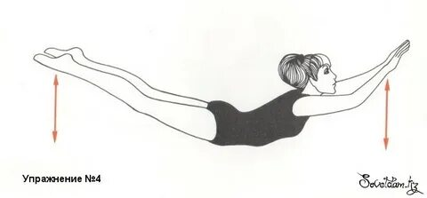
-корзинка
Лежа на животе, руки удерживают стопы, прямые ноги отводим назад, корпус поднимается от пола как можно выше, удерживаем данное положение 6 секунд по 6 подходов.
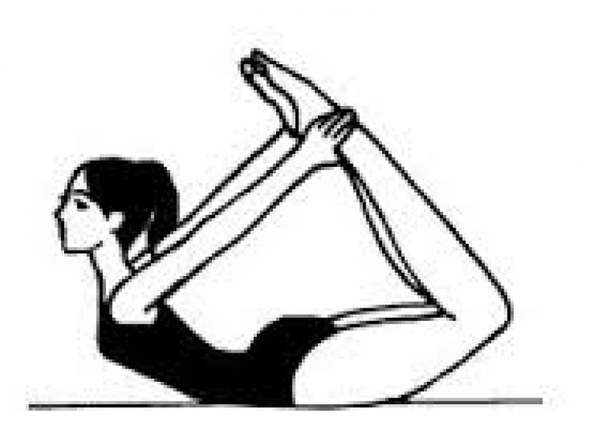
-коробочка
Лежа на животе, сгибаем ноги, корпус на прямых руках поднимается от пола, голова запрокинута назад, ноги стремятся к голове, удерживает данное положение 30 секунд.
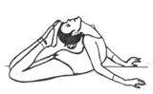
-шпагаты (Правый, левый и поперечный)

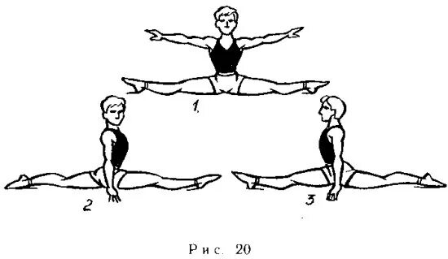
-мостик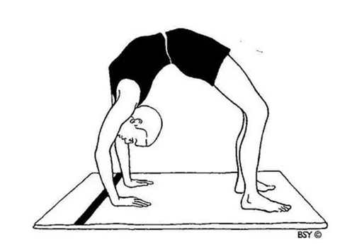
Второй этап.

«Шаг и подскок»
Исходное положение: шестая позиция ног.
1-й такт
раз и Шаг правой ногой вперед.
два и Подскочить на правой ноге.
Левую ногу, согнутую в колене под прямым углом, поднять вперед.
Колено направлено вперед, подъем вытянут.
2-й такт
раз и Шаг левой ногой вперед.
два и Подскочить на левой ноге.
Правую ногу, согнутую в колене под прямым углом, поднять вперед. Колено направлено вперед, подъем вытянут.

«Прыжок по шестой позиции и подскоки на опорной ноге»
Исходное положение: шестая позиция ног. Руки на талии.
1-й такт
раз и Прыжок вперед чуть вправо по шестой позиции,
два и Подскочить на правой ноге, прямую левую вынести вперед вправо и
приподнять на 45°.
2-й такт
раз и Подскочить на правой ноге с небольшим поворотом корпуса влево. Левая нога вытянута,
два и Подскочить на правой ноге с небольшим поворотом корпуса еще влево. Левая нога остается вытянутой.
3-й такт
раз Повторение движения 2-го такта на счет «раз».
два Повторение движения 2-го такта на счет «два» (танцующие стоят лицом к левому нижнему углу сцены) и Пауза.
4-й такт
раз и Шаг левой ногой вперед влево с каблука.
два и Правую ногу приставить к левой и соскочить по шестой позиции на
небольшое приседание.
«РАЗНОЖКА»
ТОЛЧКОМ ДВУМЯ, ПРЫЖОК ВВЕРХ СОГНУВШИСЬ, НОГИ ВРОЗЬ, РУКИ ВПЕРЕД В СТОРОНЫ
Подводящие упражнения:
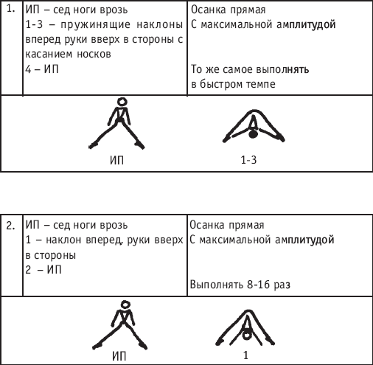
Домашнее задание:
- Шаг и подскок

- Прыжок по шестой позиции и подскоки на опорной ноге.

-Разножка
Обратная связь:
Фото самостоятельного выполнения задания отправлять на электронную почту metodistduz@mail.ru для педагога Коровиной Д.А.

